## Resumen de los principales elementos abordados para el

## “Proyecto Fibra Óptica Austral”

# Contexto

El proyecto Fibra Óptica Austral es una iniciativa a ser subsidiada a través del Fondo de Desarrollo de las Telecomunicaciones (FDT), organismo dependiente del Ministerio de Transportes y Telecomunicaciones, cuyo principal objetivo es dotar de infraestructura física de telecomunicaciones en conectar el territorio sur – austral de nuestro país con las redes troncales de fibra óptica existentes a nivel nacional (ver ilustración N°1).

Para desarrollar esta importante iniciativa el Estado dispondrá de la entrega de un subsidio máximo en CLP de $64.148.400.000.- (aproximadamente 100 millones de dólares), destinado a subsidiar a las empresas que construyan, operen y exploten la infraestructura requerida para la implementación de las denominadas Troncal Submarina Austral y las tres Troncales Terrestres, a cada una de las cuales se les otorgará una concesión de servicio intermedio de telecomunicaciones que únicamente provea infraestructura física para telecomunicaciones[1].

Para otorgar las concesiones antes señaladas y asignar el antedicho subsidio, se realizará un Concurso Público en el cual sus postulantes deberán considerar la instalación, operación y explotación de infraestructura física para telecomunicaciones, con el objetivo de prestar el Servicio de Infraestructura objeto del Concurso, cuya principal prestación corresponde a la provisión de Canales Ópticos Submarinos y/o Canales Ópticos Terrestres, garantizando un acceso abierto y no discriminatorio a la misma. Asimismo, se deberá considerar la disposición de capacidad de infraestructura para el servicio y uso exclusivo de los organismos públicos a una tarifa preferencial.

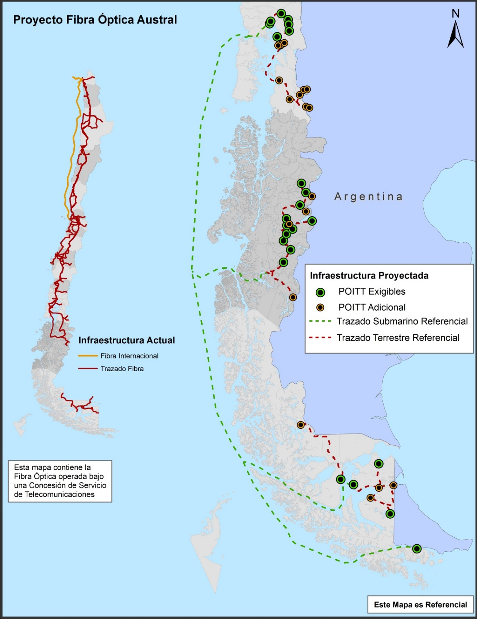

Ilustración : Proyecto Fibra Óptica Austral

# ASPECTOS GENERALES

El Concurso contempla el despliegue de infraestructura física para telecomunicaciones para la implementación de cuatro Proyectos Troncales de Infraestructura Óptica, independientes entre sí, los que —dependiendo del tipo de despliegue considerado— se clasifican en: Troncal Submarina Austral y Troncales Terrestres. Dichas Troncales de Infraestructura Óptica están conformadas por los denominados Puntos de Operación e Interconexión de Infraestructura para Telecomunicaciones (POIIT) y por los Tramos de Infraestructura Óptica para Telecomunicaciones (TRIOT), los cuales —en su conjunto— permiten la provisión del Servicio de Infraestructura, que contempla las siguientes prestaciones que conformarán la denominada Oferta de Servicio de Infraestructura:

* Provisión de Canales Ópticos Submarinos y/o Canales Ópticos Terrestres, según el tipo de Troncal de Infraestructura Óptica a la que se postule.
* Alojamiento de Equipos en POIIT.
* Obras Civiles en POIIT.
* Supervisión técnica de visitas (supervisión y mantenimiento).

### Proyecto Troncal Submarina Austral

Esta Troncal se inicia en Puerto Williams y termina en Puerto Montt, siendo obligatoria la construcción de POIIT en:

* Puerto Williams, Región de Magallanes
* Punta Arenas, Región de Magallanes
* Caleta Tortel, Región de Aysén
* Puerto Montt, Región de los Lagos

El trazado de la Troncal Submarina Austral deberá ser preferentemente submarino y desplegado de forma íntegra por territorio nacional, pudiendo considerarse la instalación por tierra de una longitud total de cable de fibra óptica no superior a los 450 [km]. El servicio principal a comercializar corresponde al arriendo de Canales Ópticos Submarinos, esto es, un par de canales, caracterizados por una determinada frecuencia central y un Ancho de Banda determinado, los cuales deberán permitir el transporte bidireccional de las unidades de transporte óptico OTU-k (OTU-1, OTU-2, OTU-3, OTU-4 y OTUCn), además de las jerarquías de velocidad sincrónica STM-16, STM-64 y STM-256, y de los estándares 10GbE, 40GbE y 100GbE, entre otros.

Las capacidades y equipamientos iniciales se deben implementar gradualmente en relación a la demanda efectiva de los Clientes. No es necesario contar con todas las tarjetas de línea activadas para solicitar la recepción de obras. Las únicas tarjetas que deberán estar instaladas serán las correspondientes a las contraprestaciones del Concurso.

### Proyecto Troncal terrestre Magallanes

Esta Troncal considera cuatro POIIT Exigibles en las siguientes localidades de la Región de Magallanes:

* Punta Arenas
* Porvenir
* Cerro Sombrero
* Pampa Guanaco

Asimismo, para esta Troncal se posibilita que las Proponentes consideren POIIT Adicionales a los ya indicados, los cuales otorgarán a su oferta un mayor puntaje al momento de la evaluación. Así los POIIT Adicionales que las oferentes podrán consideran son:

* Onaisin
* Camerón
* San Sebastián
* Puerto Natales

### Proyecto Troncal Terrestre Aysén

La Troncal Aysén contempla 12 POIIT Exigibles en las siguientes localidades de la Región de Aysén:

• Tortel

• Los Ñadis

• Cochrane

• Puerto Bernard

• Puerto Guadal

• Mallín Grande

• Chile Chico

• Puerto Río Tranquilo

• Bahía Murta

• Cerro Castillo

• El Blanco

• Coyhaique

Asimismo, para esta Troncal se posibilita que las Proponentes consideren POIIT Adicionales a los ya indicados los cuales otorgarán a su oferta un mayor puntaje al momento de la evaluación. Así los POIIT Adicionales que las oferentes podrán consideran son:

• Villa O’Higgins

• Puerto Sánchez

• Puerto Ingeniero Ibáñez

• Balmaceda

### Proyecto Troncal terrestre Los Lagos

La Troncal contempla 10 POIIT Exigibles en las siguientes localidades de la Región de los Lagos:

• Puerto Montt

• Alerce

• Ensenada

• Ralún

• Cochamó

• Puelo Alto

• Contao

• El Manzano

• Pichicolo

• Río Negro (Hornopirén)

Asimismo, para esta Troncal se posibilita que las Proponentes consideren POIIT Adicionales a los ya indicados los cuales otorgarán a su oferta un mayor puntaje al momento de la evaluación. Así los POIIT Adicionales que las oferentes podrán consideran son:

• Chaitén

• Villa Santa Lucía

• Palena

• Valle California

• El Azul

• Futaleufú

• El Límite

• Hualaihue

### elementos comunes a las troncales terrestres

En el caso de las Troncales Terrestres, la principal prestación del Servicio de Infraestructura a comercializar corresponde al arriendo de Canales Ópticos Terrestres, correspondientes a un par de filamentos de fibra óptica. La Proponente podrá diseñar el trazado de acuerdo con la solución técnica que considere en su Proyecto Técnico, por territorio nacional y en la región que corresponda, pero considerando los POIIT exigidos en cada troncal. Para mejorar en su puntaje de postulación, la Proponente podrá optar a ampliar la extensión del trazado añadiendo POIIT en localidades adicionales previamente señaladas.

### elementos comunes de la troncal submarina austral y las troncales terrestres

La infraestructura física para telecomunicaciones deberá ser instalada en territorio nacional y deberá ser operada y explotada en condiciones de acceso abierto y no discriminatorio, durante los 20 años que comprende el Periodo de Obligatoriedad de las Exigencias de las Bases (POEB). Lo anterior es sin perjuicio de la vigencia de la concesión a otorgar la cual de conformidad a la Ley N° 18.168, General de Telecomunicaciones es de 30 años.

En cuanto a la utilización de infraestructura existente, autorizada por SUBTEL, se permitirá el uso de medios propios para el caso de la infraestructura óptica para telecomunicaciones y de medios de terceros para el caso de la infraestructura no óptica para telecomunicaciones, velando en todo caso por el cumplimiento de las exigencias contempladas en las Bases Específicas.

Por su parte, para ambos tipos de Troncal de Infraestructura Óptica, el plazo máximo para el inicio de Servicio de Infraestructura (inicio de servicio) corresponde a 26 meses.

En cuanto al acuerdo de niveles de servicio, cabe destacar que se exigirá una Disponibilidad Anual de Servicio de Infraestructura de, al menos, un 98%.

En el desarrollo de este Concurso Público, se deberán dar estricto cumplimiento a todas y cada una de las exigencias establecidas en las Bases del Concurso, y será de su responsabilidad y cargo, obtener oportunamente todos los permisos, concesiones y/o autorizaciones, además de respetar y dar estricto cumplimiento a todas las leyes, reglamentos, ordenanzas y, en general, normas de cualquier naturaleza, que sean aplicables.

# ASPECTOS Específicos

### Presentación al CONCURSO: Proponente INDIVIDUALMENTE CONSIDERADA O CONSORCIOS

Las Bases del concurso Fibra Óptica Austral permitirán que se presenten como oferentes al Concurso, empresas individualmente consideradas o bien, dos o más empresas que se asocien a través de un contrato de Consorcio o *join venture.* Sin embargo, toda Proponente al momento de ingresar su oferta, deberá ser una persona jurídica que cumplan con los requisitos legales y reglamentarios para ser titulares de la concesión de servicio intermedio de telecomunicaciones que únicamente provea infraestructura física para telecomunicaciones, esto es persona jurídica constituida en Chile y con domicilio en el país. Asimismo su Propuesta deberáconsiderar lo siguiente:

1. Tratándose de una empresa individualmente considerada, su oferta deberá acompañar todos y cada uno de los antecedentes individualizados en las Bases de concurso, como asimismo presentar su Proyecto Financiero también a ser detallado en dichas Bases.
2. Tratándose de un Consorcio, cada uno de sus miembros junto con cumplir las exigencias previstas en el literal anterior, deberán acompañar el contrato de colaboración a través del cual se produjo la asociación de intereses de las personas jurídicas que forman parte de la alianza respectiva, el cual deberá ser suscrito ante Notario Público, debiendo especificar el mismo los siguientes elementos:

* La razón social y RUT de las personas jurídicas que forman parte del Consorcio;
* La designación de un domicilio común;
* La individualización de un administrador o representante en común, con poderes suficientes para actuar ante SUBTEL en todas las materias derivadas del presente Concurso, y posteriormente de la ejecución del Proyecto Comprometido;
* La vigencia del acuerdo de colaboración deberá ser equivalente al Periodo de Obligatoriedad de las Exigencias de Bases.;
* En el acuerdo deberá constar la responsabilidad solidaria e indivisible de cada uno de los miembros del Consorcio en el cumplimiento de las obligaciones asumidas en razón del presente Concurso, la(s) concesión(es) otorgada(s), así como en el despliegue, operación y explotación del Servicio de Infraestructura en la Troncal de Infraestructura Óptica asignada, la cual deberá mantenerse durante todo el Período de Obligatoriedad de Exigencias de Bases;
* La individualización de la persona jurídica perteneciente al Consorcio que solicitará y se le otorgará la respectiva concesión, y a quién en definitiva se realizará el pago del Subsidio descrito en el Artículo 20° de estas Bases Específicas, teniendo presente que solo se otorgará una concesión por Troncal de Infraestructura Óptica asignada; y
* La declaración expresa que cada miembro del Consorcio respetará la normativa sectorial, así como las normas de libre competencia

Para ambas modalidades de postulación, las Proponentes -para efectos de la evaluación de sus antecedentes financieros-, podrán presentar los balances generales y estados de resultado de sus matrices, nacionales o extranjeras, debiendo estos documentos estar firmados por el o los representantes legales de la Proponente y por un contador general o contador auditor titulado, de acuerdo a lo que se estipulará en las Bases, y sus valores ser expresados en su moneda de origen y en moneda nacional. Asimismo deberán ser formulados en idioma español, y estar debidamente auditados por empresas externas en norma IFRS, señalando además la clasificación de riesgo de dichas matrices. La clasificación de riesgo deberá ser otorgada por una entidad de prestigio nacional o internacional. Por su parte, la relación entre empresas filiales y coligadas respecto de sus matrices se determinará de conformidad con lo dispuesto por la Ley Nº 18.046, sobre Sociedades Anónimas y por la Ley Nº 18.045, de Mercado de Valores.

En el evento que la Proponente presente los balances y estados de resultados de sus matrices, además deberá acompañar una declaración jurada ante Notario Público suscrita por el (los) representante(s) legal(es) de las matrices de las Proponentes, en la cual se pacte ente ellas la responsabilidad solidaria e indivisiblemente en el cumplimiento de todas y cada una de las exigencias detalladas en las Bases de Concurso.

### Presentación de Propuestas asociadas a las Troncales Submarina y Terrestres

Se realizará un único Concurso Público para todas las Troncales de Infraestructura Óptica, el cual considera un mismo plazo para la realización de consultas por parte de las interesadas en presentar ofertas tanto a la Troncal Submarina Austral como a las Troncales Terrestres y que tengan por objeto aclarar el correcto sentido y alcance de las disposiciones contenidas en las Bases del Concurso. Asimismo, se considera un único plazo en el cual SUBTEL deberá emitir el correspondiente informe de respuesta a dichas consultas.

Sin embargo existirá un plazo diferenciado y diferido para la presentación de las Propuestas y su apertura a la Troncal Submarina Austral y aquellas asociadas a las Troncales Terrestres (ver ilustración N° 2).

La totalidad de las Propuestas recepcionadas para ambos tipos de Troncales serán evaluadas durante el presente año. Asimismo los resultados de dicha evaluación también serán notificados por SUBTEL a las oferentes una vez emitido el pronunciamiento por parte del Consejo de Desarrollo de las Telecomunicaciones sobre la asignación o no de los respectivos proyectos.



**Ilustración N° 2 Fases Concurso Fibra Óptica Austral**

### Tarifas máximas para el Servicio de Infraestructura

Los postulantes deberán comprometer tarifas máximas para las prestaciones consideradas en la Oferta de Servicios de Infraestructura establecida en las Bases de Concurso, las cuales deberán estar disponibles en cada uno de los POIIT comprometidos. En el Proyecto Financiero exigido en la postulación, se deberán declarar las tarifas en un flujo financiero que fundamente la solicitud de Subsidio como las tarifas máximas propuestas.

Las tarifas con las que el postulante adjudicatario del concurso se presente, estarán afectas a un Proceso de Actualización de las Tarifas Máximas del Servicio de Infraestructura, que en una primera etapa corresponderá a una actualización de indicadores financieros y de no llegar a acuerdo entre las partes se procederá a elaboración de un proceso de Actualización de Tarifas Máximas del Servicio de Infraestructura, basado en una metodología de empresa modelo.

El Proceso de Actualización de las Tarifas Máximas del Servicio de infraestructura comenzara a partir del cuarto año de operación del Servicio y se repetirá cada ocho (8) o cuatro (4) años, dependiendo si las tarifas máximas fueron ajustadas mediante una actualización financiera o metodología de empresa modelo, respectivamente.

### Tarifas máximas para las Contraprestaciones

Las Bases del Concurso establecen que las Contraprestaciones corresponden a la disposición de un 15% de la capacidad de infraestructura física para telecomunicaciones para el uso y servicio exclusivo de organismos públicos. En este sentido, cabe señalar que se exige que las Proponentes consideren la disposición de un 15% de los Canales Ópticos Submarinos comprometidos para el caso de la Troncal Submarina, y de un 15% de los Canales Ópticos Terrestres comprometidos para las Troncales Terrestres. La tarifa máxima para estos Canales Ópticos Submarinos o Canales Ópticos Terrestres será de, a lo más, un 50% de la tarifa ofrecida a los Clientes privados.

La asignación de las capacidades asociadas al uso de las Contraprestaciones será determinada por el Consejo de Desarrollo de las Telecomunicaciones (CDT), en el contexto de su institucionalidad y en función de las definiciones de las políticas públicas correspondientes. Adicionalmente, las Contraprestaciones sólo existirán en el marco del Concurso Público del Proyecto “Fibra Óptica Austral”, es decir, a la disposición de Canales Ópticos Submarinos y/o Canales Ópticos Terrestres en cada una de las Troncales de Infraestructura en el marco del modelo de operación y de la concesión otorgada en el marco del presente Concurso. En este sentido, no existen Contraprestaciones respecto de otros servicios de telecomunicaciones, tales como la telefonía o el acceso a Internet y, en principio, serán proyectos del FDT los que utilizarán las Contraprestaciones del Proyecto FOA.

### Flujos de pagos y Boletas de Garantía

Para garantizar la seriedad de la propuesta respectiva la Proponente deberá acompañar una boleta de garantía bancaria cuya vigencia deberá ser de 15 meses a contar desde la fecha de **su presentación**, esto es, si la oferta respectiva es ingresada a través de la Oficina de Parte de SUBTEL el día 26 de junio de 2017, dicho instrumento deberá estar vigente hasta 26 de diciembre de 2019.

Asimismo los montos de estos instrumentos de garantía corresponden a los indicados en la siguiente tabla:

| **Código Propuesta** | **Troncal de Infraestructura Óptica** | **Monto en UF de la garantía de seriedad de la Propuesta** |
| --- | --- | --- |
| FDT-2017-01-AUS | Troncal Submarina Austral | 20.369 UF |
| FDT-2017-01-MAG | Troncal Terrestre Magallanes | 1.880 UF |
| FDT-2017-01-AYS | Troncal Terrestre Aysén | 1.421 UF |
| FDT-2017-01-LAG | Troncal Terrestre Los Lagos | 631 UF |

El subsidio de cada una de las troncales se cancelará en dos cuotas luego de la recepción conforme de las obras. La primera de ellas será de un 60% y la segunda cuota, en el siguiente periodo presupuestario, será de un 40%. Sin embargo, luego de la total tramitación decreto que otorga la concesión respectiva, los Adjudicatarios de cada Troncal de Infraestructura Óptica podrán solicitar un anticipo del 20% del subsidio solicitado en su Propuesta. Si algún Adjudicatario solicita dicho anticipo, deberá presentar a SUBTEL una boleta de garantía bancaria por el mismo monto.

Para garantizar el Inicio del Servicio de Infraestructura se solicitará una boleta de garantía bancaria que será equivalente a un 15% del subsidio máximo de la Troncal respectiva y deberá tener una vigencia de al menos 36 meses desde la fecha de su presentación, esto es 36 meses a contar de la fecha en la cual se solicitó el otorgamiento de la concesión respectiva.

Luego, cuando la empresa solicite el pago de la primera cuota de subsidio, deberá entregar dos boletas de garantía bancaria una que reemplaza a la garantía de Inicio de Servicio para garantizar el “fiel, íntegro y oportuno cumplimiento”, correspondiente al 6% del subsidio máximo de la Troncal correspondiente, con una vigencia no inferior a 18 meses contados desde la fecha de su presentación.

Posteriormente, en el momento que la Beneficiaria solicite el pago de la segunda cuota subsidio, deberá ingresar una segunda boleta de garantía bancaria por el 10% del subsidio máximo de la Troncal respectiva. Esta caución deberá permanecer vigente durante todo el Período de Obligatoriedad de las Exigencias de las Bases (20 años) pudiendo presentarse una boleta de garantía bancaria cuya vigencia deberá ser de 10 años, renovable o prorrogable por el tiempo que reste de dicho período. Esta segunda garantía reemplazará a aquella exigida para la primera cuota.

Para la caución correspondiente al 10% del subsidio existirá un mecanismo de reducción su monto de manera anual.

Finalmente si la Beneficiaria solicitare un anticipo de subsidio (máximo un 40% del subsidio máximo de la Troncal respectiva), ésta deberán acompañar, junto a la solicitud de anticipo, una boleta de garantía bancaria por un monto equivalente al 100% del anticipo solicitado y con una vigencia mínima de 30 meses contados desde su fecha de presentación que debe corresponder a la fecha de su solicitud.

### Operación del Servicio de Infraestructura

El Período de Obligatoriedad de las Exigencias de Bases (POEB) es de 20 años. En dicho periodo, la Beneficiaria deberá prestar en Servicio de Infraestructura en los términos requeridos en las Bases de Concurso.

Por otra parte, se permitirá el uso de dos Canales Ópticos Submarinos y/o Canales Ópticos Terrestres por parte del Adjudicatario para sus propios fines. Si el Adjudicatario desea comercializar otros servicios de telecomunicaciones sobre dichos canales, deberá solicitar la concesión correspondiente al servicio que pretenda entregar. La comercialización de los Canales Ópticos Submarinos y/o Canales Ópticos Terrestres es normado en las Bases de Concurso, manteniendo los principios de un acceso abierto y no discriminatorio.

# OTROS

### Polígonos Referenciales de Localidad

Las Beneficiarias, de manera justificada en su correspondiente Informe de Ingeniería de Detalle, podrán señalar una ubicación distinta a la de los Polígonos Referenciales de Localidad establecidos por SUBTEL, en el evento de que dicho polígono referencial se emplace en un área riesgosa o en un área con características que no permitan dar cumplimiento a los requerimientos exigidos para la instalación y ubicación de los POIIT. En dicho caso, el emplazamiento del polígono deberá trasladarse a un sector cercano al polígono original, con características similares a las del original.

### Margen de trazado terrestre en la Troncal Submarina

La longitud máxima del despliegue por tierra de cable de fibra óptica de la Troncal Submarina Austral es de 450 [km], debiendo la Proponente considerar la instalación de una cantidad determinada de POIIT Submarinos, según sea la longitud de dicho despliegue. Sin embargo, las Bases de Concurso establecen que la Contraparte Técnica podrá autorizar una longitud mayor, siempre y cuando la Beneficiaria dé cuenta de los motivos técnicos que sustentan dicho requerimiento en el Informe de Ingeniería de Detalle y cumpla con todos los requerimientos establecidos para dicho trazado.

# Actividades y Plazos

Para la realización del llamado a concurso y posterior adjudicación se requiere la realización de las siguientes actividades, Figura N° 4:

**Ilustración N° 3: Actividades y Plazos**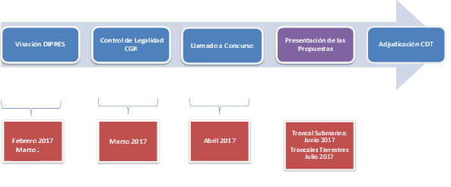

Septiembre 2017

Los plazos asociados a la visación de DIPRES y la toma de razón de las Bases Específicas por parte de Contraloría General de la Republica, no dependen de SUBTEL, pudiendo extenderse más allá de los indicados en esta estimación.

1. Artículo 3° de la Ley N° 18.168, General de Telecomunicaciones en relación al Decreto Supremo N° 99, de 2012, del Ministerio de Transportes y Telecomunicaciones, Reglamento del Operador de Infraestructura.